Prestazioni premium incapsulate in un ingombro ridotto
La riempitrice di capsule IMA, una svolta nella densità di produzione con la piattaforma integrata di B&R
Riunire le funzionalità avanzate delle sue riempitrici di capsule di fascia alta nella nuova ADAPTA 50 ha presentato sfide completamente nuove per IMA Active in termini di intelligenza decentralizzata, sincronizzazione del controllo del movimento ed elaborazione intensiva dei dati. In stretta collaborazione con il partner di automazione B&R, lo specialista farmaceutico di dosi orali solide ha creato una nuova riempitrice di capsule compatta, ma completa in grado di offrire una densità di produzione senza precedenti.
ADAPTA 50 garantisce lo stesso controllo totale in-process, precisione impeccabile e flessibilità di dosaggio della più grande ADAPTA 100/200 su un ingombro inferiore di un terzo. "Il design estremamente compatto ha richiesto una profonda risoluzione dei problemi in molti aspetti della soluzione di automazione", afferma Marco Minardi, Manager di IMA Active Automation. "Grazie alla proficua collaborazione con gli esperti di B&R, siamo stati in grado di affrontare sfide specifiche come la dissipazione del calore e l'elaborazione ad alta intensità di dati, mantenendo allo stesso tempo un approccio olistico al concetto generale".
Piattaforma integrata per prestazioni compatte
"Nel settore farmaceutico, le prestazioni sono in ultima analisi una questione di sicurezza del paziente", afferma Minardi. "Quindi, per una linea di prodotti best-in-class come ADAPTA, ogni aspetto deve soddisfare i requisiti più elevati in assoluto, in particolare la tecnologia di automazione". Dai PC industriali al controllo del movimento e alla visione artificiale, i componenti di automazione di B&R hanno aiutato IMA a racchiudere prestazioni eccellenti in spazi ristretti. L'intera soluzione B&R è collegata da una rete POWERLINK con un tempo di ciclo di soli 400 microsecondi e configurata nell'ambiente di progettazione universale di B&R.
Stretta collaborazione per un successo duraturo
"Il nostro rapporto con B&R non si basa solo sulla tecnologia", sottolinea Minardi. "È facile parlare con loro, sono rapidi nel comprendere le nostre esigenze e pronti a risolvere le sfide in ogni fase del progetto". Un altro fattore decisivo è la forte presenza globale di B&R, particolarmente importante per un'azienda come IMA che vende il 90% delle sue macchine all'estero. "Apprezziamo molto l'attenzione che B&R riserva al cliente in tutti gli aspetti del suo modo di operare", aggiunge Minardi, citando fattori come la disponibilità a lungo termine dei prodotti B&R e un settore ricerca e sviluppo all'avanguardia. "Questo ci dà la certezza che saremo sempre tra i primi a beneficiare dei futuri progressi nella tecnologia dell'automazione".

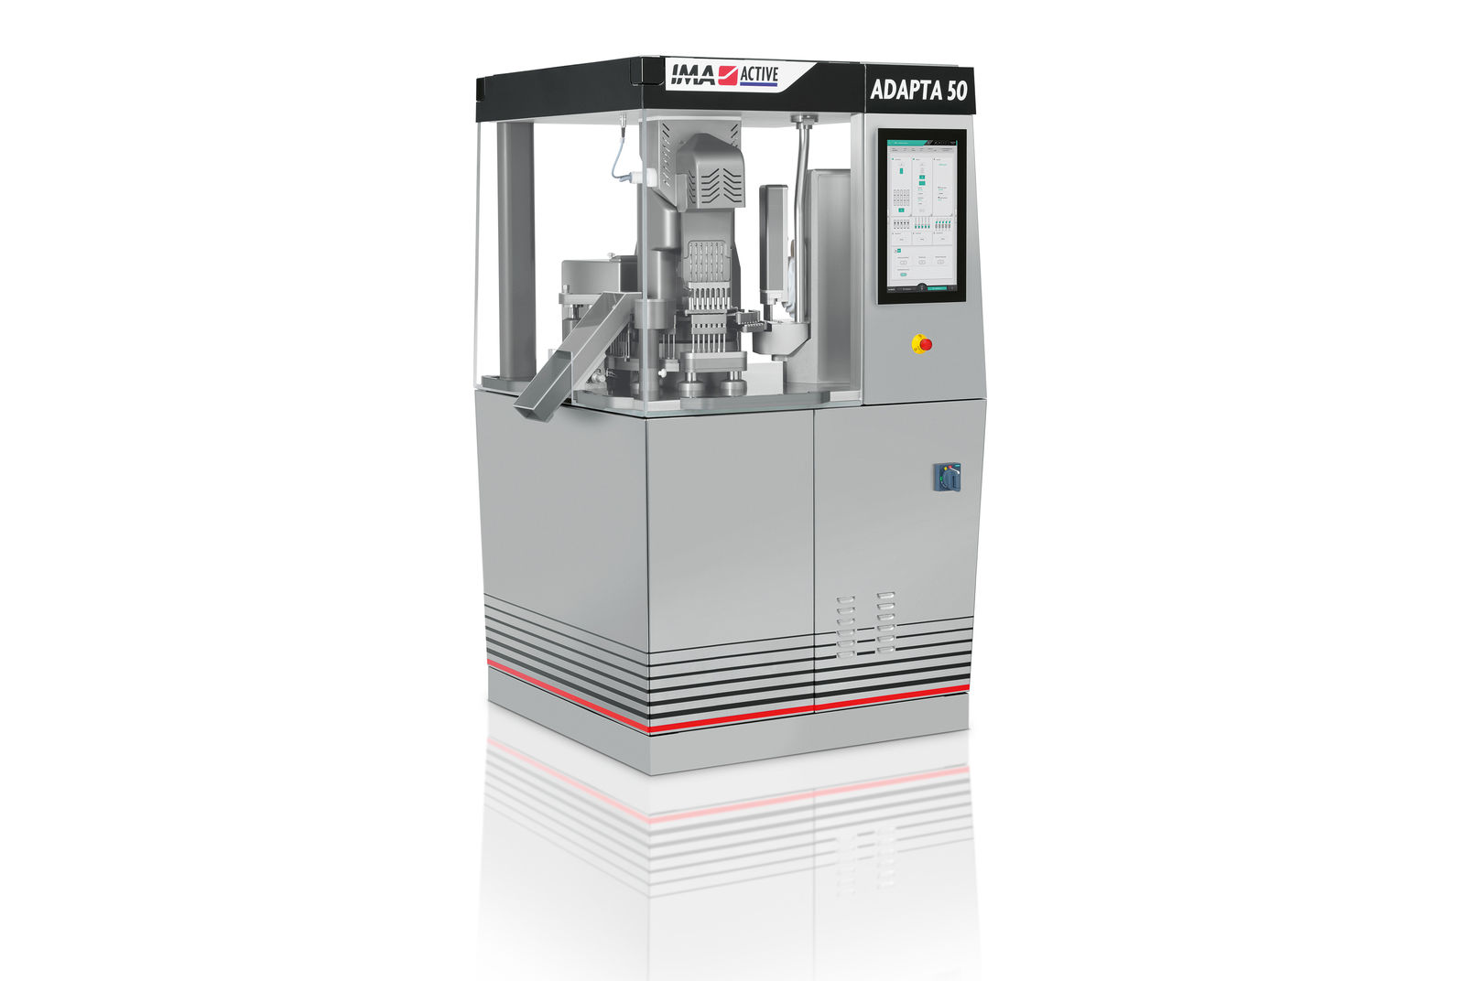
ADAPTA 50 di IMA Active offre prestazioni di riempimento di capsule di fascia alta in un ingombro di un terzo inferiore grazie a una soluzione di automazione integrata e alla stretta collaborazione con B&R.

A proposito di B&R
B&R, una divisione del Gruppo ABB, è leader globale nell'automazione industriale con sede in Austria. B&R combina tecnologia all'avanguardia con ingegneria avanzata per fornire ai clienti, praticamente di ogni settore, soluzioni complete per l'automazione di macchine e fabbriche, controllo del movimento, HMI e tecnologia di sicurezza integrata. Con gli standard di comunicazione IoT industriale tra cui OPC UA, POWERLINK e openSAFETY, nonché il software Automation Studio, B&R ridefinisce costantemente il futuro dell'ingegneria dell'automazione. Lo spirito innovativo che mantiene B&R all'avanguardia nell'automazione industriale è guidato dall'impegno a semplificare i processi e a superare le aspettative dei clienti.
Per maggiori informazioni, visita www.br-automation.com

